

Контактное лицо:
ООО ОСАТЕК
Александр Кулебякин
Тел: +7-495-4655047
A.Kulebyakin@osatec.ru
www.congatec.ru

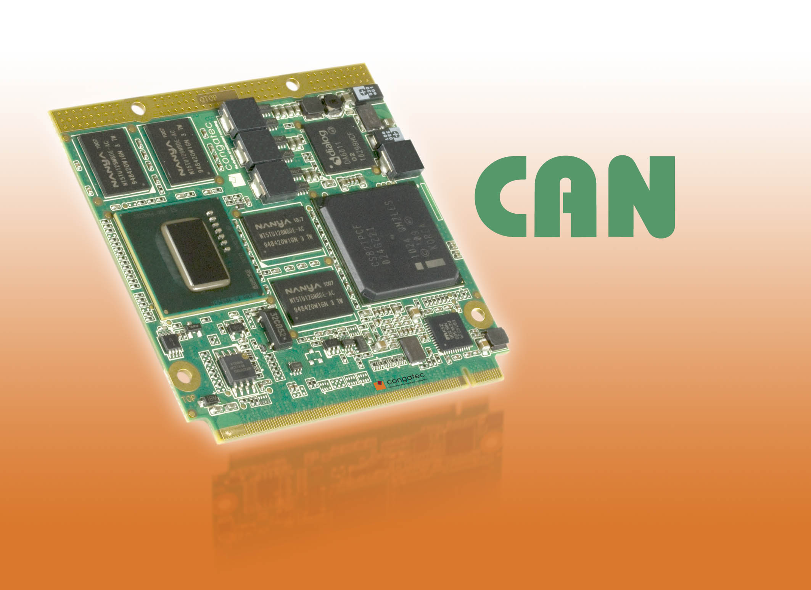
Текст и фото: http://pr.congatec.com

Пресс релиз 14/2010

В соответствие со спецификацией Qseven 1.2

модуль congatec conga-QA6 поддерживает шину CAN

Нюрнберг, Германия, SPS/IPC/DRIVES, 23 ноября, 2010 * * * congatec AG, ведущий производитель встраиваемых процессорных модулей, анонсирует поддержку шины CAN (Controller Area Network) малоформатным Qseven модулем conga-QA6. Это первый из модулей Qseven производства congatec, поддерживающий этот интерфейс.
Шина CAN – асинхронная последовательная шинная система, которая первоначально использовалась в автомобильной промышленности, но теперь заняла устойчивое положение в автоматизированном производстве в целом. Новый conga-QA6 оснащается процессорами серии Intel® Atom™ E600 и контроллером Intel® Platform Controller Hub EG20T, который обеспечивает интерфейс шины CAN.
Для многих специалистов по автоматизации, шина CAN представляет из себя неотъемлемую часть архитектуры X-86 и является обязательной для большого числа приложений. Теперь шина CAN описана в цоколевке спецификации Qseven ревизии 1.2 для удовлетворения современных малоформатных требований. Зарезервированные ранее контакты цоколевки теперь имеют свое назначение в интерфейсе шины CAN.
Преимущества шины CAN обнаруживаются в широком диапазоне приложений в секторе автоматизации. Так сеть передачи данных промышленного уровня, модули ввода/вывода, датчики, двигатели и контроллеры могут быть соединены со встроенным компьютером. Для объединения всех участников системы нужна только одна линия; а в результате – возможность разработки очень компактных систем управления.
Новый модуль Qseven conga-QA6 размерами 70 x 70 мм и типовым потреблением <5Вт идеален в данной ситуации. В дополнение к шине CAN, предоставляются быстрые, дифференциальные интерфейсы, такие как PCI Express и SATA. В деталях, conga-QA6 предоставляет 6x USB 2.0, 2x SATA, 1x SDIO, 3x PCIe, LPC шину, I²C шину, Gigabit Ethernet и звукозапись и звуковоспроизведение высокой четкости. Все компоненты этой разработки предназначены для промышленного диапазона температур от -40 до 85° C. Значительно улучшенная производительность внутренней графики обеспечивает чрезвычайно подходящую основу для удобных в использовании приложений в области автоматизации.

О компании congatec
Головной офис congatec расположен в Деггендорфе в Баварии. Его инновационная профессиональная деятельность связана с разработкой и маркетингом промышленных компьютерных модулей с использованием стандартных форм-факторов Qseven, COM Express, XTX и ETX. На сегодня congatec - ведущий производитель в своей области, что подтверждает и годовой доход в 26 миллионов евро (2009). Продукция компании может быть использована для различных приложений в различных отраслях, таких как автоматизация промышленности, медицинские технологии, автомобильные источники питания, космос и перевозка. Базовые знания и техническое ноу-хау включают уникальные расширенные функции BIOS, а так же всесторонние пакеты поодержки драйверов и плат. Продолжая фазу разработки, клиентам оказывается поддержка через управление жизненным циклом продукции. Продукция компании производится специальными поставщиками услуг в соответствии с современными стандартами качества. В настоящее время в congatec насчитывается 92 служащих, филиалы компании расположены в Великобритании, Швеции, Чехии, Израиле, Тайване и США. Больше информации вы сможете найти на сайте www.congatec.com.

